Занятие по теме: «Детям о войне»
Цели: Формирование у детей представления о войне.
Задачи:Познакомить детей с понятием «война», о горе, которое она принесла, о героической защите наших воинов.Воспитывать уважение к воинам-освободителям.
Оборудование:Аудиозапись звуков бомбежки, песен «Священная война», «И прадед мой с войны вернулся», письмо правнучки.
Организационный момент:
Ребята, повернулись все к гостям и дружно сказали: «Здравствуйте!» Сели на стулья. Приготовились слушать. У нас с вами сегодня серьезная беседа. Беседа в память нашим прадедам и прапрадедам, воевавшим на войне.
Основная часть:Ранним утром, в воскресенье, 22 июня 1941года Германия вероломно напала на наше Отечество. Был нанесён удар неведомой силы почти по всей нашей западной границе – от Балтийского моря до Чёрного моря. Тысячи и тысячи орудий открыли огонь по мирно спящим селам и городам, самолёты бомбили железные дороги, вокзалы, аэродромы. Так началась война между Россией и Германией – Великая Отечественная Война.
- Ребята, как вы думаете, почему на нашу страну напали враги-фашисты?Ответы детей…
Наша страна большая и прекрасная. Она очень богатая. А богата наша Родина широкими реками, морями, лесами, полями, лугами, большими и маленькими городами и сёлами. В её недрах хранится золото и серебро, газ, нефть.
Фашисты думали, что они самые главные в мире, а все остальные должны им подчиняться. Гитлер хотел завоевать Россию, вывезти всё наше богатство в Германию и превратить население нашей Родины в рабов, науку, культуру, искусство уничтожить, образование запретить.
- А кто мне скажет, почему эта война называется Великой Отечественной?
Ответы детей...
Слово: «великий » означает, очень большой, громадный, огромный. В самом деле, война захватила огромную территорию нашей страны, в ней участвовали десятки миллионов людей, она длилась долгих четыре года.
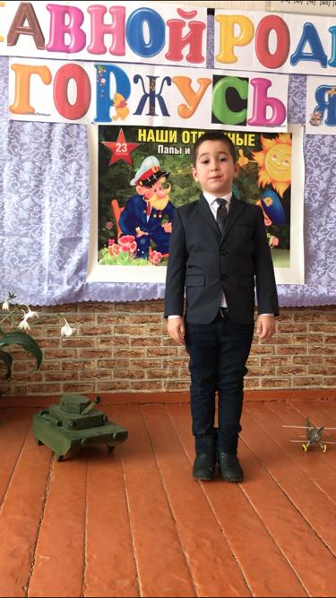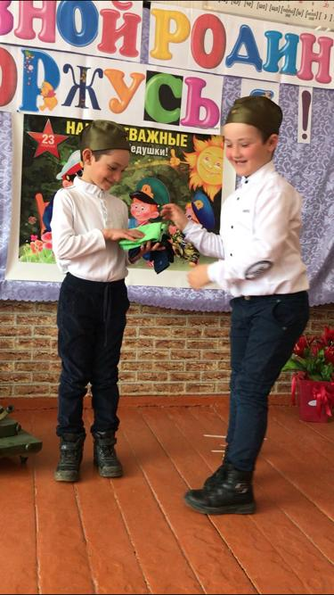
Уходил солдат на войну
Уходил на фронт – воевать
Оставлял детей и жену,
Оставлял детей и жену,
Да больную старушку-мать.
Покидал милый сердцу дом,
Свой посёлок и край родной.
Сапоги, гимнастёрка на нём,
И котомочка за спиной.
Ты не плачь, сестрёнка,
Мама не рыдай,
Я вернусь с победой
В наш любимый край.
Есть у нас танки, есть пулемёты!
Есть у нас пушки и самолёты!
Будем врагов мы бесстрашно крушить,
Чтобы Отчизну освободить!
Отечественной войной она называется потому, что эта война справедливая, направленная на защиту своего Отечества. На борьбу с врагом поднялась вся наша огромная Отчизна! Мужчины и женщины, пожилые люди, даже дети ковали победу в тылу и на передовой. Враги, хорошо подготовленные к захвату нашей столицы, изо всех сил рвались к Москве, мечтая как можно скорее захватить самое сердце нашей страны. Они предполагали уничтожить наши войска и до наступления зимы пройти парадом по Красной площади. Впервые месяцы войны удача сопутствовала немецким войскам. Ведь они напали на нас неожиданно. Но воины Красной армии и весь народ, нашей многонациональной Родины, проявили беспримерное мужество. Фашисты рвались к сердцу нашей Родины – городуМосква. 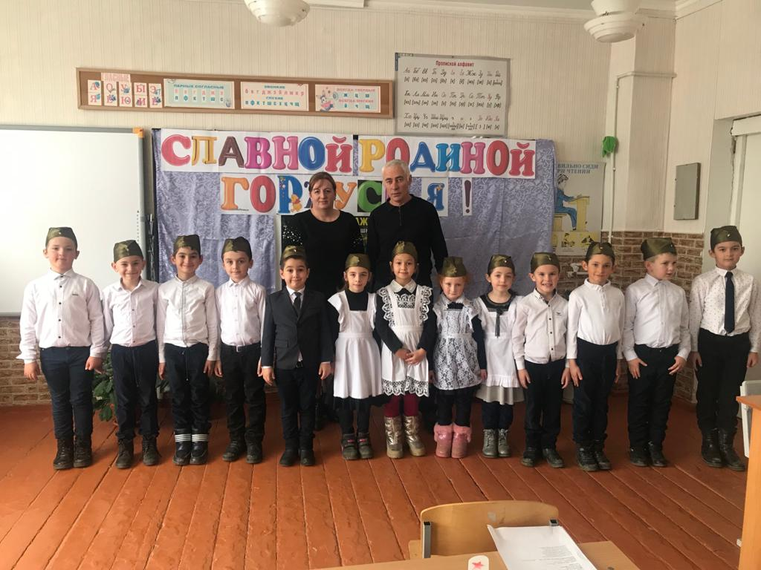
Отважные бойцы бились за каждую улицу, за каждый дом. Бились до последнего патрона, до последней капли крови! Девизом Сталинградской битвы стали знаменитые слова: «Ни шагу назад!»
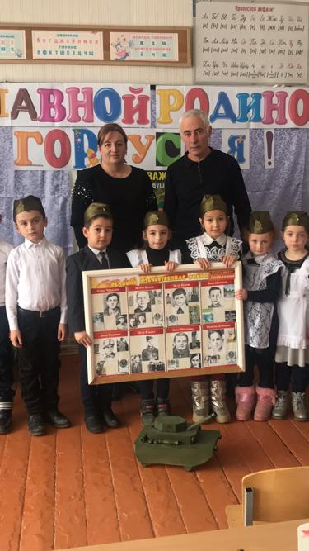
Вам герои ВОВ посвящается!!!
Во время войны трудно было всем, но особенно тяжело было маленьким детям.
Война – не место для детей
Война – не место для детей!
Здесь нет ни книжек, ни игрушек.
Разрывы мин и грохот пушек,
И море крови и смертей.
Война – не место для детей!
Ребёнку нужен тёплый дом
И мамы ласковые руки,
И взгляд, наполненный добром,
И песни колыбельной звуки.
Дети войны...
Смотрят в небо глаза воспаленные.
Дети войны...
В сердце маленьком горе бездонное.
В сердце, словно отчаянный гром,
Неумолчный гремит метроном.
Неумолчный гремит метроном.
Дети войны
Набивались в теплушки открытые.
Дети войны
Хоронили игрушки убитые.
Никогда я забыть не смогу
Крошки хлеба на белом снегу.
Крошки хлеба на белом снегу.
Благодаря всем тем, кто принимал участие в борьбе с немецкими захватчиками, 9мая 1945 года закончилась одна из самых жестоких и кровопролитных войн в истории России – Великая Отечественная война.

